05.04.21

known issues

# בעיות קלט

* 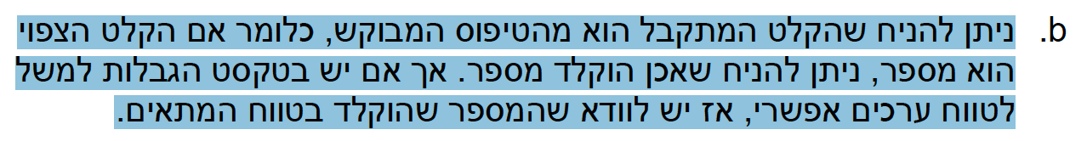כאשר קולטים באמצעות Scanner קלט שאינו מאותו טיפוס התוכנית נזרקת לשגיאת קלט ויוצאת מהתוכנית , בהנחיות מצוין כי ניתן להניח שהמשתמש ידידותי במקרה זה
* בקלט של String אי אפשר לקלוט את התו – ״ ״.